Приложение № 1
к Положению об инициативных проектах, выдвигаемых для получения финансовой поддержки за счет межбюджетных трансфертов из областного бюджета

ИНИЦИАТИВНЫЙ ПРОЕКТ,
выдвигаемый для получения финансовой поддержки за счет межбюджетных трансфертов из областного бюджета (далее – проект)

Паспорт проекта
«РЕМОНТ АВТОМОБИЛЬНОЙ ДОРОГИ «ЖАДРИЦЫ-РУДНЯХА»»
(наименование проекта)
_Муниципального образования «Новоржевский район»
(наименование муниципального образования)

1 | Наименование проекта (в соответствии с протоколом собрания граждан, сметной и (или) технической документацией) |  | Ремонт автомобильной дороги «Жадрицы-Рудняха»
2 | Место реализации проекта
2 | Населенный пункт |  | д.Жадрицы
2 | Численность населения населенного пункта:
2 | Всего |  | 203
2 | в том числе достигшего 16 лет: |  | 178
3 | Тип объекта общественной инфраструктуры, на развитие которого направлен проект, в том числе приобретение основных средств:  1 - объекты коммунальной инфраструктуры;  2 - объекты внешнего благоустройства;  3 - объекты культуры;  4 - спортивные объекты;  5 - объекты для организации детского досуга;  6 - объекты, используемые для проведения общественных, культурно-массовых мероприятий, организации массового отдыха (площади, парки, места отдыха, береговые линии и т.д.);  7 - места захоронения;  8 - объекты для обеспечения первичных мер пожарной безопасности;  9 - основные средства (машины, оборудование);  10 – иное (указать) |  | 10
4 | Информация о вопросе местного значения, в рамках которого реализуется проект:
4 | наименование вопроса местного значения, в рамках которого реализуется проект, в соответствии с Федеральным законом от 06 октября 2003 г. № 131-ФЗ «Об общих принципах организации местного самоуправления в Российской Федерации» (далее – Федеральный закон № 131-ФЗ) |  | Статья 15. Вопросы местного значения муниципального района  5)дорожная деятельность в отношении автомобильных дорог местного значения вне границ населенных пунктов в границах муниципального района, осуществление муниципального контроля на автомобильном транспорте, городском наземном электрическом транспорте и в дорожном хозяйстве вне границ населенных пунктов в границах муниципального района, организация дорожного движения и обеспечение безопасности дорожного движения на них, а также осуществление иных полномочий в области использования автомобильных дорог и осуществления дорожной деятельности в соответствии с законодательством Российской Федерации;
4 | муниципальное образование Псковской области, орган местного самоуправления которого осуществляет полномочие по решению вопроса местного значения, в рамках которого реализуется проект |  | Новоржевский район
4 | Основание для исполнения полномочия по решению вопроса местного значения, в рамках которого реализуется проект: Федеральный закон № 131-ФЗ;  Закон Псковской области от 10 декабря 2014 г. № 1464-ОЗ «О закреплении за сельскими поселениями Псковской области вопросов местного значения городских поселений»;  соглашение о передаче осуществления части полномочий по решению вопросов местного значения (прилагается при наличии) |  | Федеральный закон 131-ФЗ
5 | Описание проекта:
5 | Описание проблемы, на решение которой направлен проект:  (суть проблемы, ее негативные социально-экономические последствия, текущее состояние объекта общественной инфраструктуры, степень неотложности решения проблемы и т.д.) |  | Автомобильная дорога «Жадрицы-Рудняха» проходит по населённому пункту Жадрицы. Дорога считается с асфальто-бетонным покрытием, которые было уложено в начале 90-х годов прошлого века. Из-за интенсивного движения участок автомобильной дороги, протяжённостью около 400 м, фактически утратил асфальтовое покрытие. По данному участку автомобильной дороги кроме населения (а это более 100 человек), проживающего в данной части населённого пункта, осуществляется подъезд к молочным фермам СПК «Жадрицы» - «Васильково» и «Рудняха». Жители самих Жадриц и жители населённых пунктов, расположенных в радиусе 8 км пробираются по данной дороге к объектам социальной инфраструктуры – клубу, библиотеке, помещению специалиста администрации. У этой же дороги в текущем году построен новый модульный ФАП. Здесь же расположены: магазин товаров повседневного спроса, местный стадион, на котором молодёжь и дети занимаются спортом и проводят товарищеские матчи по волейболу и футболу между населёнными пунктами. По этой же дороге проезжают жители д.Рудняха и д.Никитино. В этой части населённого пункта располагается действующее гражданское кладбище и проезд к нему осуществляется так же по данной дороге.  При малейшем изменении погоды, ямы и выбоины заполняются водой и дорога становится труднопроходимой. Это доставляет неудобства как для собственников транспортных средств, так и для пешеходов. По такой дороге вынуждены передвигаться школьники, люди, работники учреждений и пожилые люди, которые идут к автобусной остановке или в соцучреждения. В результате растёт недовольство населения, возникает угроза безопасности населения.
5 | Общая стоимость проекта (указываются мероприятия, которые планируется выполнить в рамках реализации проекта) (приводится в таблице 1) |  | 4170
5 | Ожидаемые результаты: (указывается прогноз влияния реализации проекта на ситуацию в населенном пункте, ожидаемый экономический эффект для местного бюджета |  | В результате реализации данного проекта население д.Жадрицы, Рудняха и Никитино получат современную автомобильную дорогу, соответствующую нормативным требованиями, а жители других населённых пунктов смогут комфортно подъезжать к объектам социальной инфраструктуры в любое время года. Будет обеспечен нормальный подъезд к молочным фермам СПК «Жадрицы»  Уменьшатся затраты на текущее содержание, финансируемые из бюджета муниципального района.  Улучшится эстетический облик населённого пункта
5 | Наличие технической, проектной и сметной документации (прилагается):  локальные сметы (сводный сметный расчет) на работы (услуги) в рамках проекта;  проектная документация на работы (услуги) в рамках проекта;  иное (указать) |  | Локальная смета
6 | Планируемые источники финансирования проекта:
6 | Источники финансирования проекта в денежной форме (приводится в таблице 2) |  | Бюджет области 3500 т.р.  Бюджет муниципального района – 670 т.р.
6 | Расшифровка инициативного платежа юридических лиц (за исключением предприятий и организаций муниципальной формы собственности), индивидуальных предпринимателей (приводится в таблице 3) |  | 0
6 | Неоплачиваемый вклад населения, юридических лиц и индивидуальных предпринимателей в реализацию проекта: (заполняется при наличии такого вклада, кроме денежных средств, указанных в строке 2 таблицы 2, неоплачиваемый вклад включает использование строительных материалов, оборудования, инструмента, уборку мусора, благоустройство, доставку основных средств и материальных запасов и пр. с указанием объемов и формы предоставления неоплачиваемого вклада, а также лиц, которые планируют внести такой вклад)
6 | Проведение работ (приводится в таблице 4) |  | 6,5
6 | Предоставление материалов и оборудования (приводится в таблице 5) |  | 0
6 | Предоставление техники и транспортных средств (приводится в таблице 6) |  | 10
6 | Общий объем неоплачиваемого вклада (тыс. рублей): |  | 16,5
7 | Социальная эффективность от реализации проекта:
7 | Прямые благополучатели проекта (приводятся в таблице 7) |  | 509
8 | Участие населения в обсуждении проекта:
8 | Рассмотрение инициативного проекта населением, до его внесения в местную администрацию муниципального образования Псковской области (сход, собрание, конференция граждан, собрание или конференция граждан по вопросам осуществления территориального общественного самоуправления, в целях обсуждения инициативного проекта, определения его соответствия интересам жителей муниципального образования или его части, целесообразности реализации проекта, выявление мнения граждан по вопросу о поддержке проекта путем опроса граждан, сбора их подписей), указать:
8 | количество лиц, принявших участие в итоговом сходе, собрании или конференции граждан, в том числе собрании или конференции граждан по вопросам осуществления территориального общественного самоуправления, в целях обсуждения проекта, определения его соответствия интересам жителей муниципального образования или его части, целесообразности реализации проекта (на основании протокола, прилагается), человек |  | 71
8 | количество лиц, принявших участие в опросе (необходимо приложить муниципальный правовой акт, утверждающий порядок выявления мнения граждан по вопросу о поддержке проекта путем опроса граждан):
8 | общее количество лиц, принявших участие в мероприятиях, посвященных обсуждению проекта, человек |  | 71
9 | Информирование населения о проекте:
9 | Использование средств массовой информации и других средств информирования населения в процессе отбора приоритетной проблемы и разработки проекта (к проекту необходимо приложить материалы, подтверждающие фактическое использование средств массовой информации и других средств информирования населения о проекте (снимки экрана («скриншот») с изображением страницы официального сайта местной администрации муниципального образования Псковской области в информационно-телекоммуникационной сети «Интернет», страниц в социальных сетях и (или) копии статей в местной (районной) газете, ссылки на интернет- и ТВ-ресурсы, фотографии, подтверждающие использование информационных материалов, стендов): |  | 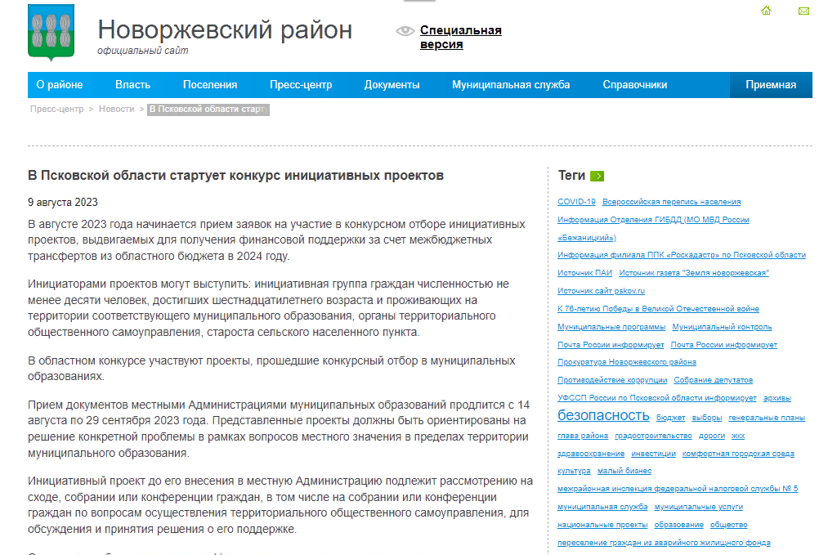  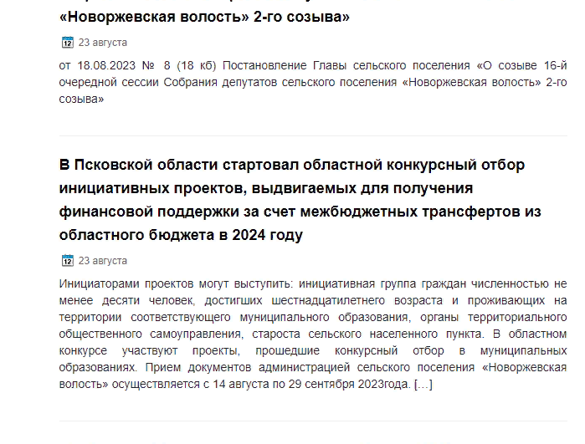
9 | наличие специальных информационных материалов, стендов; размещение соответствующей информации в информационно-телекоммуникационной сети «Интернет», в том числе на официальном сайте местной администрации муниципального образования Псковской области (перечислить ссылки); размещение соответствующей информации в социальных сетях (перечислить ссылки); наличие публикаций в печатных средствах массовой информации (перечислить издания, номера, дату выхода); наличие телевизионной передачи, посвященной проекту (указать наименование и ссылку) |  | https://novorzhev.gosuslugi.ru/dlya-zhiteley/novosti-i-reportazhi/novosti_245.html  https://vk.com/public215584353
10 | Ожидаемый срок реализации проекта: |  | Апрель- октябрь 2024 года
11 | Сведения об инициативной группе: |  | ТОС «Необходимый». д.Жадрицы
11 | Руководитель инициативной группы: (фамилия, имя, отчество (при наличии), контактный телефон, e-mail) |  | Председатель Ефимова Елена Евгеньевна ТЕЛ 921-119-21-89
11 | Состав инициативной группы (фамилия, имя, отчество, (при наличии)
12 | Дополнительная информация и комментарии:
13 | Проект поддержан населением:
13 | на сходе, собрании или конференции граждан, в том числе собрании или конференции граждан по вопросам осуществления территориального общественного самоуправления, в целях обсуждения проекта, определения его соответствия интересам жителей муниципального образования или его части, целесообразности реализации проекта, которое состоялось: |  | На собрании граждан по осуществлению территориального общественного самоуправления
13 | в результате выявление мнения граждан по вопросу о поддержке проекта также путем опроса граждан, сбора их подписей, которое проводилось в период: с ________ по ________
14 | Дата внесения проекта в местную администрацию муниципального образования Псковской области |  | 29.09.2023

Таблица 1
Виды работ (услуг, товаров) | Полная стоимость (тыс. рублей) | Комментарии
Разработка и проверка технической, проектной и сметной документации, проведение проверки достоверности сметной стоимости капитального ремонта объектов капитального строительства | 0
Строительные и ремонтные работы, включая приобретение оборудования, материалов и строительный контроль | 4170
Прочие
Стоимость основных средств (машин, оборудования)
Общая стоимость реализации проекта | 4170

Таблица 2
№ п/п | Виды источников финансирования | Сумма (тыс. рублей)
1 | Местный бюджет (не менее 10 % от стоимости проекта) | 670
2 | Инициативные платежи: | 0
2 | население | 0
2 | юридические лица (за исключением поступлений от предприятий и организаций муниципальной формы собственности), индивидуальные предприниматели* | 0
3 | Субсидии из областного бюджета местным бюджетам на реализацию инициативных проектов (не более 90 % от стоимости проекта, за исключением инициативных платежей) | 3500
 | Итого | 4170
* Прилагаются гарантийные письма юридических лиц и индивидуальных предпринимателей, подтверждающие заявленные суммы поступлений из указанных источников (далее - гарантийные письма).

Таблица 3
№ п/п | Наименование юридических лиц, индивидуальных предпринимателей* | Размер денежного вклада  (тыс. рублей)
1 | -
2 | -
 | Итого
*В соответствии с гарантийными письмами.

Таблица 4
Описание работ | Продолжительность (человеко-дней) | Общая стоимость (тыс. рублей)
Население
Вырубка кустарников в кюветах автомобильной дороги и укладка в кучи | 6 | 5
Юридические лица, индивидуальные предприниматели*
СПК «Жадрицы» погрузка и вывоз кустарников в места складирования с помощью автомобильной техники | 2 | 1,5
Итого |  | 6,5
* К проекту необходимо приложить гарантийные письма.

Таблица 5
Наименование и спецификация | Единица измерения | Количество | Цена за единицу (тыс. рублей) | Общая стоимость (тыс. рублей)
Население
-
Юридические лица, индивидуальные предприниматели*
-
Итого
* К проекту необходимо приложить гарантийные письма.

Таблица 6
Наименование и спецификация | Единица измерения | Количество | Цена за единицу (тыс. рублей) | Общая стоимость (тыс. рублей)
Население
Юридические лица, индивидуальные предприниматели*
СПК «Жадрицы» техника для погрузки вывоза кустарников и прочих отходов | Ед. | 2 |  | 10
Итого
* К проекту необходимо приложить гарантийные письма.

Таблица 7
№ п/п | Прямые благополучатели проекта* | Количество (человек)
1 | Жители д.Жадрицы | 203
2 | Жители д.Рудняха и д.Никитино | 22
3 | Посетители объектов социальной инфраструктуры, из других н.п. (ФАПа, библиотеки, клуба) | 55
4. | Рабочие СПК «Жадрицы, занятые на фермах «Васильково» и «Рудняха» | 25
5. | ИП Соколов (владелец магазинаТПС) (подвоз продуктов) | 4
6. | Посетители стадиона, расположенного в данной части н.п.( для занятий спортом и для проведения мероприятий из других н.п.) | 50
7. | Неопределённый круг лиц: не проживающие постоянно в данной части сельского поселения, в том числе отдыхающие в летний период, а так же иные лица, которые могут воспользоваться дорогой общего пользования для проезда с различными целями, в том числе для посещения гражданского кладбища. | 150
Итого |  | 509
* Указать группы населения, получающие выгоду от реализации проекта (жители, которые будут регулярно пользоваться результатами выполненного проекта и принимать участие в его реализации), например: в случае проведения работ по ремонту коммунальной инфраструктуры (прокладка водопровода, ремонт уличного освещения и т.д.), внешнему благоустройству населенного пункта прямыми благополучателями будут являться жители улиц, которые регулярно будут пользоваться результатом выполненных работ; в случае ремонта объектов культуры, объектов для обеспечения первичных мер пожарной безопасности, благоустройства мест захоронения, приобретения основных средств прямыми благополучателями будут являться все жители населенного пункта; в случае благоустройства объектов, используемых для проведения общественных, культурно-массовых и спортивных мероприятий, прямыми благополучателями будут являться непосредственные посетители этих объектов, детских площадок - дети до 14 лет, их родители; спортивных объектов - дети от 7 лет, взрослое дееспособное население; площади, парки, места отдыха - все жители населенного пункта).

Перечень прилагаемых к проекту документов на ___ л. в ___ экз.

Председатель ТОС «Необходимый» (д.Жадрцы) Ефимова Е.Е.
_______________________________________________________________ __________ ___________________________________
(Наименование инициатора проекта) (подпись) (фамилия, имя, отчество)

Глава Новоржевского района Пугачева С.О.
_______________________________________________________________ __________ ___________________________________
(Должность руководителя местной администрации (подпись) (фамилия, имя, отчество)
муниципального образования Псковской области)

М.П.

Заполняется при направлении проекта местной администрацией муниципального образования Псковской области в составе заявки.

